BESOZZO

Del Torchio: “Siamo dei sognatori ma con i piedi piantati per terra”

Un incontro al parco Pergolesi per presentare la sua ricandidatura, la sua lista e le linee programmatiche
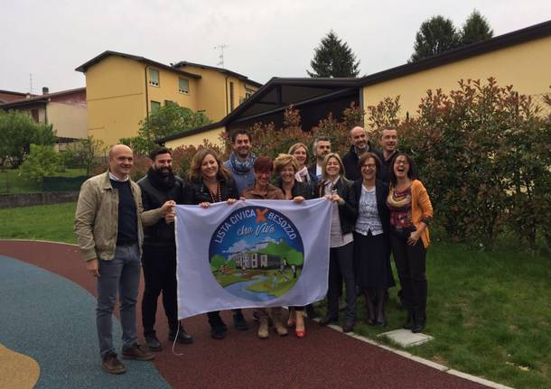
Un incontro per presentare ufficialmente la sua seconda candidatura a sindaco di Besozzo. Riccardo Del Torchio questa mattina, sabato 6 maggio, ha incontrato i cittadini al parco inclusivo di Via Pergolesi.
Un centinaio le persone presenti all’incontro, nel quale Riccardo Del Torchio ha presentato le persone che vanno a comporre la “Lista Civica X Besozzo che Vive”: «Al mio fianco persone che mi hanno accompagnato in questi cinque anni ma anche persone nuove. E’ un gruppo eterogeneo che rappresenta tutta Besozzo ed è rappresentativo di tutti gli orientamenti politici presenti nell’arco parlamentare. Siamo persone diverse che si sono unite con un’idea comune: amministrare Besozzo al meglio».
Inoltre, Del Torchio ha presentato le linee programmatiche del suo gruppo: «Alla base di tutto ci deve essere un’amministrazione efficiente e che sia in grado di rispondere alle esigenze dei cittadini. Per realizzare tutti i nostri progetti partiamo da qui, da un’amministrazione in grado di essere vicine alle persone». Il sindaco uscente ha poi parlato di ambiente, sport, cultura, ambito sociale ed educativo, tematiche che saranno prioritarie nel suo programma.
«Noi abbiamo la visione di un comune che sia una parte centrale di un territorio – ha spiegato – Besozzo è baricentrico sul territorio provinciale e vogliamo che l’efficienza amministrativa e la realizzazione di progetti importanti, debba passare attraverso la realizzazione di reti di collaborazioni. La nostra idea è quella di diventare un punto di riferimento, anche per i cittadini di tutti i territori limitrofi».
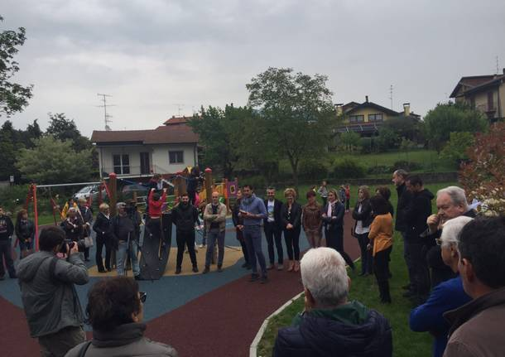
Un’idea, continua Del Torchio, è quella di realizzare un Parco Fluviale lungo l’asta del Bardello valorizzando un elemento naturale presente nel paese e rilanciarlo in ambito sportivo e naturalistico. Del Torchio ha chiuso il suo incontro spiegando: «Siamo dei sognatori ma abbiamo competenze, capacità e piedi saldi a terra per poterli realizzare». Per concludere spiega: «Cinque anni fa ci siamo presentati con la “Lista Civica X Cambiare”, oggi abbiamo cambiato il nome della lista perchè quello che vogliamo è continuare la vivibilità che abbiamo dato in questi anni».
di Adelia Brigoadelia.brigo@varesenews.it
Pubblicato il 06 maggio 2017

